Prénom : Date :

Le climat en Belgique

1) Les saisons :

Le 21 juin c’est le ___________________________. C’est le jour le plus _________ de l’année.

Le 21 décembre c’est le _____________________________. C’est le jour le plus _________ de l’année.

Le 21 mars c’est le _________________________________. Les heures de la nuit et les heures du jour sont _______________.

Le 21 septembre c’est le _________________________________. Les heures de la nuit et les heures du jour sont _______________.

2) Le climat :

La climatologie est _____________________________________________
___________________________________________________________
Le climat ne change pas !

Eléments faisant varier la température :

- la position sur le globe : la Belgique se situe dans la zone ______________ de l’Europe. Cette zone se situe entre le ______________________ et le ______________________.

- l’altitude : la température __________ de 1°C tous les 180m vers le haut.

- la couverture du sol : 85% des rayons solaires sont réfléchis par la __________. Le __________ en réfléchit 25%.

- l’influence de la mer : en hiver, on reçoit la chaleur de l’_______, donc il fait un peu plus ________ à la côte ➔ la mer se ______________ et se _______________ 2 fois moins vite que le _______.
Conséquence : la différence de température entre l’été et l’hiver augmente de la mer vers l’intérieur des terres.

- les courants marins : _________________________________________. ➔ En Europe, le courant marin s’appelle le ____________________.
Si le Gulf Stream n’existait pas, nous aurions des températures tout le temps négatives en hiver. C’est un courant marin chaud.
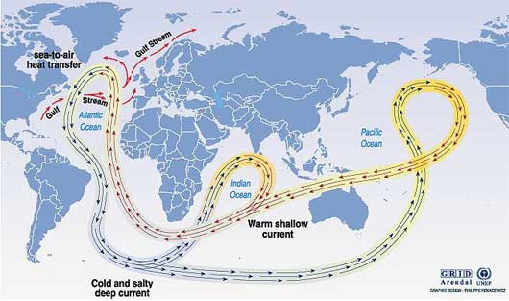

- les vents marins.

3) Le climat en Belgique :

En Belgique, le climat est un climat tempéré froid océanique.

Explications des termes :

Tempéré : ___________________________________________________.

Froid : ______________________________________________________.

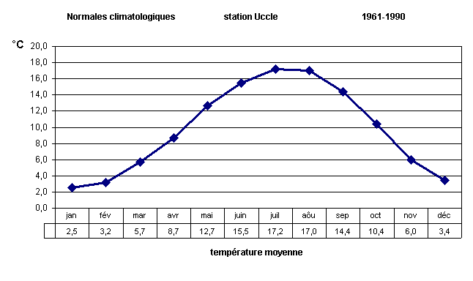

Océanique : ________________________________________________.

